ACO Verbundrohrbogen GM-X DN150x45 Grad
ACO Haustechnik

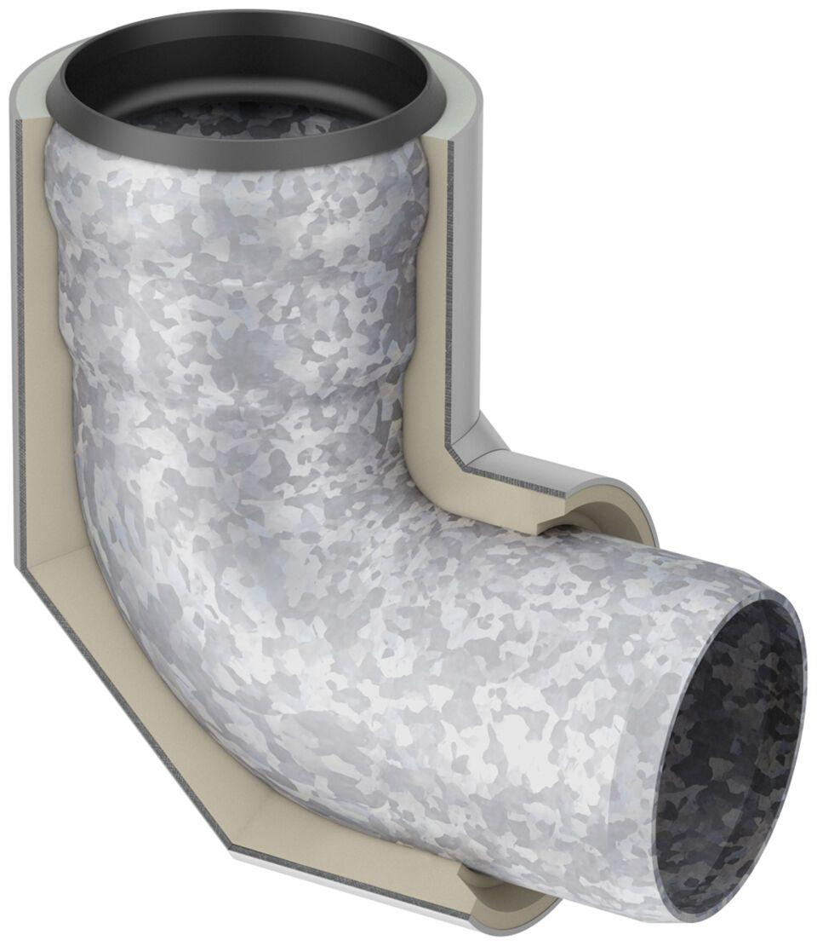Eigenschaften
GTIN:
8590830702820
HAN:
0174.51.61

